

**"Тұқымның сапасына сараптама жасау жөніндегі зертханаларды аттестаттау" мемлекеттік көрсетілетін қызмет регламентін бекіту туралы**

***Күшін жойған***

Ақмола облысы әкімдігінің 2014 жылғы 4 шілдедегі № А-6/284 қаулысы. Ақмола облысының Әділет департаментінде 2014 жылғы 12 тамызда № 4307 болып тіркелді. Күші жойылды - Ақмола облысы әкімдігінің 2015 жылғы 26 тамыздағы № А-9/408 қаулысымен

      Ескерту. Күші жойылды - Ақмола облысы әкімдігінің 26.08.2015 № А-9/408 (ресми жарияланған күнінен бастап 10 күнтізбелік күннен кейін қолданысқа енгізіледі) қаулысымен.

      РҚАО ескертпесі.  
      Құжаттың мәтінінде түпнұсқаның пунктуациясы мен орфографиясы сақталған.

      «Мемлекеттік көрсетілетін қызметтер туралы» Қазақстан Республикасы 2013 жылғы 15 сәуірдегі Заңының 16-бабының 3-тармағына сәйкес, Ақмола облысының әкімдігі **ҚАУЛЫ ЕТЕДІ:**  
      1. Қоса беріліп отырған «Тұқымның сапасына сараптама жасау жөніндегі зертханаларды аттестаттау» мемлекеттік көрсетілетін қызмет регламенті бекітілсін.  
      2. Осы қаулының орындалуын бақылау Ақмола облысы әкімінің бірінші орынбасары Р.Қ.Әкімовке жүктелсін.  
      3. Осы облыс әкімдігінің қаулысы Ақмола облысының Әділет департаментінде мемлекеттік тіркелген күнінен бастап күшіне енеді және ресми жарияланған күнінен бастап 10 күнтізбелік күн аяқталған соң, алайда «Тұқымның сапасына сараптама жасау жөніндегі зертханаларды аттестаттау» Қазақстан Республикасы Үкіметінің 2014 жылғы 6 маусымдағы № 623 қаулысының қолданысқа енгізілгенінен кейін қолданысқа енгізіледі.

*Облыс әкімі                                С.Кулагин*

Ақмола облысы әкімдігінің  
2014 жылғы 4 шілдедегі   
№ А-6/284 қаулысымен    
бекітілді

**«Тұқымның сапасына сараптама жасау жөніндегі зертханаларды аттестаттау» көрсетілетін мемлекеттік қызметінің регламенті**

**1. Жалпы ережелер**

      1. «Тұқымның сапасына сараптама жасау жөніндегі зертханаларды аттестаттау» мемлекеттік көрсетілетін қызметті (бұдан әрі – мемлекеттік көрсетілетін қызмет) Ақмола облысының жергілікті атқарушы органы (бұдан әрі - көрсетілетін қызметті беруші) көрсетеді, сондай-ақ «электрондық үкімет» веб-порталының көмегімен: www.egov.kz (бұдан әрі – Портал).  
      2. Мемлекеттік қызметті көрсету нысаны: электрондық (ішінара автоматтандырылған) және (немесе) қағаз түрінде.  
      3. Мемлекеттік қызметті көрсету нәтижесі – тұқым сапасына сараптама жасау жөніндегі зертхананы аттестаттау туралы куәлік неболмаса мемлекеттік қызметті көрсетуден бас тарту себебін көрсете отырып, электрондық немесе қағаз жеткізушіде жазбаша дәлелді жауап беру болып табылады.

**2. Мемлекеттік қызмет көрсету процесінде көрсетілетін қызметті берушінің құрылымдық бөлімшелерінің (қызметкерлерінің) іс-қимыл тәртібін сипаттау**

      4. Көрсетілетін мемлекеттік қызметті алу үшін көрсетілетін қызметті алушы (неболмаса оның сенімхат бойынша уәкілі) Қазақстан Республикасы Үкіметінің 2014 жылғы 6 маусымдағы № 623 қаулысымен бекітілген «Тұқымның сапасына сараптама жасау жөніндегі зертханаларды аттестаттау» мемлекеттік көрсетілетін қызмет стандартының (бұдан әрі – Стандарт) 9-тармағында көрсетілген құжаттарды береді.  
      5. Мемлекеттік көрсетілетін қызметті көрсету процесінің құрамына кіретін рәсімдердің (іс-қимылдардың) мазмұны, оны орындау ұзақтығы:  
      1) көрсетілетін қызметті берушінің кеңсесі өтінім мен құжаттар пакетін қабылдауды іске асырады – 15 (он бес) минут. Нәтижесі – тіркеу және қабылданған өтінім мен құжаттар пакеті туралы талон беру және танысу мен жауапты орындаушыны белгілеу үшін көрсетілетін қызметті берушінің басшылығына жолдау;  
      2) қызметті берушінің басшылығы өтінім және құжаттар пакетімен танысады – 60 (алпыс) минут. Нәтижесі – орындау үшін жауапты орындаушыны белгілеу;  
      3) қызметті берушінің жауапты орындаушысы ұсынылған құжаттарды алады, тұрақты әрекет ететін аттестаттау және сараптау комиссияларын құрады – 3 (үш) жұмыс күні. Нәтижесі – аттестаттау комиссиясын қызметті алушыдан (немесе оның сенімхат бойынша уәкілінен) аттестаттауға құжаттар түскендігі туралы хабардар ету;  
      4) Аттестаттау комиссиясы ұсынылған құжаттардың толықтығын тексереді – 2 (екі) жұмыс күні.  
      Нәтиже 1 – ұсынылған құжаттардың толық еместік фактісі анықталған кезде қызметті алушыға (немесе оның сенімхат бойынша уәкіліне) белгіленген мерзім ішінде жауапты орындаушы өтінішті әрі қарай қараудан бас тарту себебін көрсете отырып, дәлелді жазбаша жауап жолдайды.  
      Нәтиже 2 – ұсынылған құжаттар сәйкес келген жағдайда белгіленген мерзім ішінде сараптау комиссиясын хабардар етеді.  
      5) сараптау комиссиясы аттестаттау комиссиясынан хабарлама түскен күннен бастап орнына барып тұқымның сапасына сараптама жасауды іске асыратын қызметті алушыны (бар болған кезде) Қазақстан Республикасының қолданыстағы заңнамасының талаптарына сәйкестігі тақырыбына тексеруді жүргізеді – 11 (он бір) жұмыс күні. Нәтижесі – үш данада тексеру актісін жасайды: бір данасын аттестаттау комиссиясына жолдайды, екіншісін сақтау үшін көрсетілетін қызметті берушіге береді, үшіншісі – қызметті алушыға (немесе оның сенімхат бойынша уәкіліне);  
      6) аттестаттау комиссиясы тексеру актісін қарайды, аттестаттау немесе тұқымның сапасына сараптама жасау жөніндегі зертханаларды аттестаттаудан бас тарту туралы шешім қабылдайды – 2 (екі) жұмыс күні. Нәтижесі – хаттаманы рәсімдеу, аттестаттау комиссияның барлық мүшелерінің қол қоюы, жауапты орындаушыға жолдау;  
      7) жауапты орындаушы хаттаманы қарайды, көрсетілетін мемлекеттік қызметтің нәтижесін рәсімдейді және қарау мен қол қою үшін басшылыққа жолдайды – 2 (екі) жұмыс күні.  
      Нәтиже 1 – аттестаттау комиссияның оң шешімі кезінде, тұқымның сапасына сараптама жасау жөніндегі зертхана мәртебесін береді, аттестаттау туралы куәлік береді.  
      Нәтиже 2 – қолданыстағы заңнама талаптарына сәйкес келмеген жағдайда, аттестаттау туралы куәлік беруден бас тарту себебін көрсете отырып, дәлелді жазбаша жауап береді.  
      8) қызметті берушінің басшылығы нәтижені қарайды және қол қояды – 60 (алпыс) минут. Нәтижесі – көрсетілетін мемлекеттік қызметтің дайын нәтижесін қызметті алушыға (немесе оның сенімхат бойынша уәкіліне) беру үшін кеңсеге жолдау;  
      9) қызметті берушінің кеңсесі көрсетілетін мемлекеттік қызметтің нәтижесін береді – 15 (он бес) минут. Нәтижесі – аттестаттау туралы куәлік беру.

**3. Мемлекеттік қызмет көрсету процесінде көрсетілетін қызметті берушінің құрылымдық бөлімшелерінің (қызметкерлерінің) өзара іс-қимыл тәртібін сипаттау**

      6. Мемлекеттік қызмет көрсету процесіне қатысатын, көрсетілетін қызметті берушінің құрылымдық бөлімшелерінің (қызметкерлерінің) тізбесі:  
      1) қызметті берушінің кеңсесі;  
      2) қызметті берушінің басшылығы;  
      3) қызметті берушінің жауапты орындаушысы;  
      4) аттестаттау комиссия;  
      5) сараптау комиссиясы.  
      7. Әр рәсімнің (іс-қимылдың) ұзақтығын көрсете отырып, құрылымдық бөлімшелер арасындағы рәсімнің (іс-қимылдың) кезектілігін сипаттау:  
      1) қызметті берушінің кеңсесі өтінім мен құжаттар пакетін қабылдауды іске асырады, тіркейді және қабылданған өтінім мен құжаттар пакеті туралы талон береді және танысу мен жауапты орындаушыны белгілеу үшін көрсетілетін қызметті берушінің басшылығына жолдайды – 15 (он бес) минут;  
      2) қызметті берушінің басшылығы өтініммен және құжаттар пакетімен танысады, орындау үшін жауапты орындаушыны белгілейді – 60 (алпыс) минут;  
      3) қызметті берушінің жауапты орындаушысы ұсынылған құжаттарды алады, тұрақты әрекет ететін аттестаттау және сараптау комиссияларын құрады, аттестаттау комиссиясын қызметті алушыдан (немесе оның сенімхат бойынша уәкілінен) аттестаттауға құжаттар түскендігі туралы хабардар етеді – 3 (үш) жұмыс күні;  
      4) аттестаттау комиссиясы ұсынылған құжаттардың толықтығын тексереді, Қазақстан Республикасының заңнамасында қарастырылған жағдайларда өтінішті әрі қарай қараудан бас тарту себебін көрсете отырып, дәлелді жазбаша жауап жолдайды немесе сараптау комиссиясын хабардар етеді – 2 (екі) жұмыс күні;  
      5) сараптау комиссиясы аттестаттау комиссиясынан хабарлама түскен күннен бастап алушының орнына барып Қазақстан Республикасының қолданыстағы заңнамасының талаптарына сәйкестігі тақырыбына тексеруді жүргізеді, үш данада тексеру актісін жасайды: бір данасын аттестаттау комиссиясына жолдайды, екіншісін сақтау үшін көрсетілетін қызметті берушіге береді, үшіншісі – қызметті алушыға (немесе оның сенімхат бойынша уәкіліне) – 11 (он бір) жұмыс күні;  
      6) аттестаттау комиссиясы тексеру актісін қарайды, аттестаттау немесе тұқымның сапасына сараптама жасау жөніндегі зертханаларды аттестаттаудан бас тарту туралы шешім қабылдайды, хаттаманы рәсімдейді, аттестаттау комиссияның барлық мүшелері қол қояды, жауапты орындаушыға жолдайды – 2 (екі) жұмыс күні;  
      7) жауапты орындаушы хаттаманы қарайды, көрсетілетін мемлекеттік қызметтің нәтижесін рәсімдейді және қарау мен қол қою үшін басшылыққа жолдайды, тұқымның сапасына сараптама жасау жөніндегі зертхана мәртебесін береді, аттестаттау туралы куәлік немесе аттестаттау туралы куәлік беруден бас тарту себептерін көрсете отырып, дәлелді жазбаша жауап береді – 2 (екі) жұмыс күні;  
      8) қызметті берушінің басшылығы нәтижені қарайды және қол қояды, көрсетілетін мемлекеттік қызметтің дайын нәтижесін қызметті алушыға (немесе оның сенімхат бойынша уәкіліне) беру үшін кеңсеге жолдайды – 60 (алпыс) минут;  
      9) қызметті берушінің кеңсесі көрсетілетін мемлекеттік қызметтің нәтижесін береді – 15 (он бес) минут. Нәтижесі – аттестаттау туралы куәлік беру.  
      8. Рәсімдердің (іс-қимылдардың) кезектілігін сипаттау осы Регламентке 1-қосымшаға сәйкес блок-схемамен сүйемелденеді.

**4. Мемлекеттік қызмет көрсету процесінде ақпараттық жүйелерді пайдалану тәртібін сипаттау**

      9. «Электрондық үкіметтің» веб-порталы арқылы мемлекеттік қызмет көрсету кезінде қызметті алушы мен қызметті берушінің рәсімдерінің (іс-қимылдарының) жүгінуі мен кезектілігінің тәртібін сипаттау:  
      1) қызмет алушы өзінің электрондық цифрлық қолтаңбасының (бұдан әрі – ЭЦҚ) тіркеу куәлігінің көмегімен Порталда тіркеуді іске асырады, ол қызмет алушының компьютерінің интернет-браузерінде сақталады (Порталда тіркелмеген қызмет алушылар үшін іске асырылады);  
      2) 1-процесс – қызмет алушының компьютерінің интернет-браузеріне ЭЦҚ тіркеу куәлігін бекіту, мемлекеттік қызметті алу үшін қызмет алушының Порталда парольін енгізу үдерісі (авторизация үдерісі);  
      3) 1-шарт – Порталда жеке сәйкестендіру нөмірі және бизнес-сәйкестендіру нөмірі (бұдан әрі - ЖСН/БСН) және пароль арқылы тіркелген қызмет алушы туралы деректердің төлтумалылығын тексеру;  
      4) 2-процесс – Порталдың қызмет алушының деректерінде бар бұзушылықтармен байланысты авторизациялаудан бас тарту туралы хабарлама қалыптастыруы;  
      5) 3-процесс – қызмет алушы қызметті, өтініш берілетін уәкілетті органды (бұдан әрі – УО) таңдап алады, одан әрі құжаттарды бекіту қажет, осыдан кейін ЭЦҚ қол қою қадамына көшеміз. Ол үшін сертификат таңдап алу, парольді енгізу және «қол қоюды» басу керек;  
      6) 4-процесс – өтінішке қол қойылғаннан кейін УО өтінішті және оған қоса берілген құжаттарды қарайды, содан кейін құжаттарды қарауға қабылдағандық туралы хабарламаны қызмет алушының жеке кабинетіне жібереді;  
      7) 5-процесс – кеңсенің түскен өтінімге кіріс нөмірін беруі, «түскен өтініш өңделсінді» басқаннан кейін, кеңсенің қызметшісі өтінішке кіріс нөмірін береді және осы қызметтің бизнес үдерісіне сәйкес мемлекеттік орган жауапты қызметшісін таңдап алады, одан кейін «сақтау» түймешігін басады;  
      8) 6-процесс – тапсырма УО басшысына өңдеуге түседі, бұл үшін тапсырмаларды өңдеуге ашу тапсырмаға басу және тапсырманың арналуы қосымшасына өту қажет. Бұдан кейін тапсырма УО маманына өңдеуге тапсырмаға түседі. Маман барлық құжаттардың бар екендігін қарап шығуы тиіс. Барлық құжаттар бар және сәйкес келген жағдайда «барлығы берілді және сақтау» түймешігін басады. Құжаттар сәйкес болмаған жағдайда маман бас тартады;  
      9) 7-процесс – Шешім қосымшасында деректерді толтырғаннан және Дайын түймешігін басқаннан кейін тапсырма бөлімшенің басшысына келісуге түседі. Басшы «Шешімнің жобасын» пысықтауға жібереді немесе қол қояды;  
      10) 8-процесс – қол қойғаннан кейін қызмет алушы «менің рұқсат беру құжатым» қосымшасындағы құжатты қарап шығады және көшіріп алады, қол қойылған шешім «Рұқсат беру құжаттарының тізілімінде» сақталады.  
      10. Портал арқылы мемлекеттік қызметті көрсету кезінде тартылған ақпараттық жүйелердің функционалдық өзара әрекеті осы Регламентке 2-қосымшаға сәйкес диаграммада келтірілген.  
      11. Мемлекеттік қызмет көрсету процесінде көрсетілетін қызметті берушінің құрылымдық бөлімшелерінің (қызметкерлерінің) рәсімдерінің (іс-қимылдарының) өзара іс-қимыл тәртібінің егжей-тегжейлі сипаттамасы осы Регламенттің 3-қосымшасында, сондай-ақ өзге қызмет көрсетушілермен және (немесе) халыққа қызмет көрсету орталығымен өзара әрекет ету тәртібі және мемлекеттік қызмет көрсету процесінде ақпараттық жүйелерді пайдалану тәртібінің егжей-тегжейлі сипаттамасы осы Регламенттің 4-қосымшасына сәйкес мемлекеттік қызметті көрсету бизнес-процестерінің анықтамалығында бейнеленеді.

«Тұқымның сапасына сараптама  
жасау жөніндегі зертханаларды  
аттестаттау» көрсетілетін    
мемлекеттік қызметінің     
регламентіне 1-қосымша

**Рәсімдердің (іс-қимылдардың) кезектілігін сипаттаудың блок-схемасы**

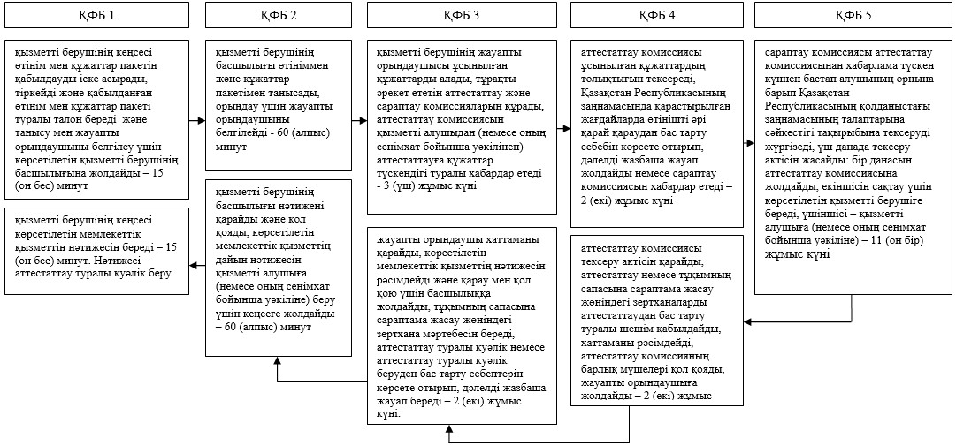

Аббревиатуралар мен қысқартылған сөздерді ажыратып жазу:  
ҚФБ – құрылымдық-функционалдық бірлік

«Тұқымның сапасына сараптама  
жасау жөніндегі зертханаларды  
аттестаттау» көрсетілетін    
мемлекеттік қызметінің     
регламентіне 2-қосымша

**Мемлекеттік қызметті Портал арқылы көрсеткен кезде тартылған, ақпараттық жүйелердің функционалдық өзара әрекеті**

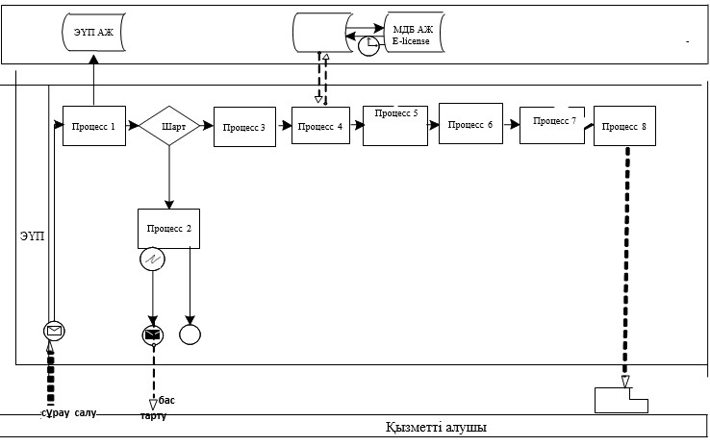

Аббревиатуралар мен қысқартылған сөздерді ажыратып жазу:  
ЭҮП АЖ – электрондық үкімет порталының ақпараттық жүйесі;  
ЭҮП – электрондық үкімет порталы;  
E-license МДБ АЖ – E-license мемлекеттік деректер базасының ақпараттық жүйесі.

«Тұқымның сапасына сараптама  
жасау жөніндегі зертханаларды  
аттестаттау» көрсетілетін    
мемлекеттік қызметінің     
регламентіне 3-қосымша

**«Тұқымның сапасына сараптама жасау жөніндегі зертханаларды аттестаттау» көрсетілетін мемлекеттік қызметі бизнес-процестерінің анықтамалығы**

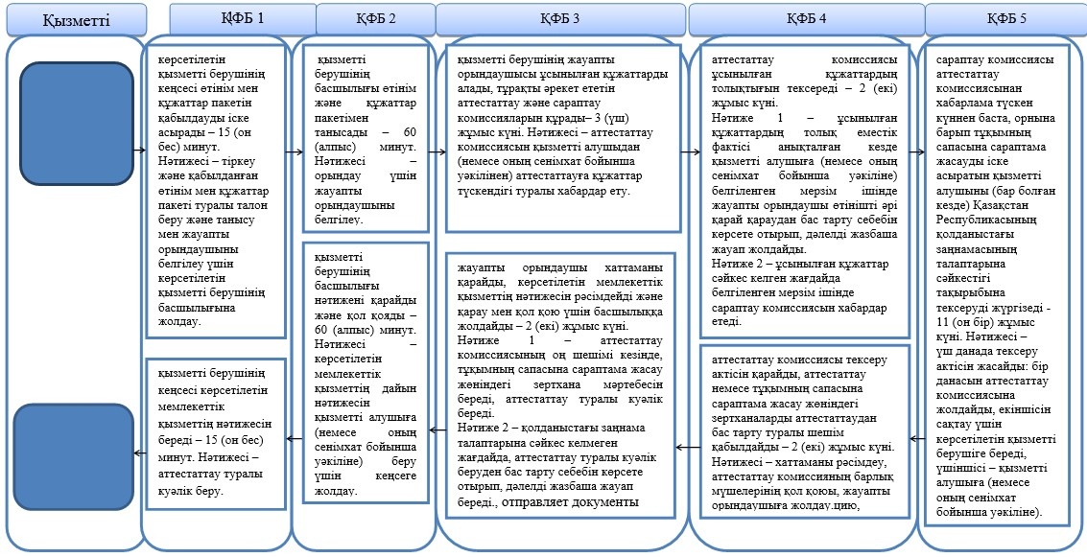

Аббревиатуралар мен қысқартылған сөздерді ажыратып жазу:  
ҚФБ – құрылымдық-функционалдық бірлік

«Тұқымның сапасына сараптама  
жасау жөніндегі зертханаларды  
аттестаттау» көрсетілетін    
мемлекеттік қызметінің     
регламентіне 4-қосымша

**«Тұқымның сапасына сараптама жасау жөніндегі зертханаларды аттестаттау» көрсетілетін мемлекеттік қызметі бизнес-процестерінің анықтамалығы**

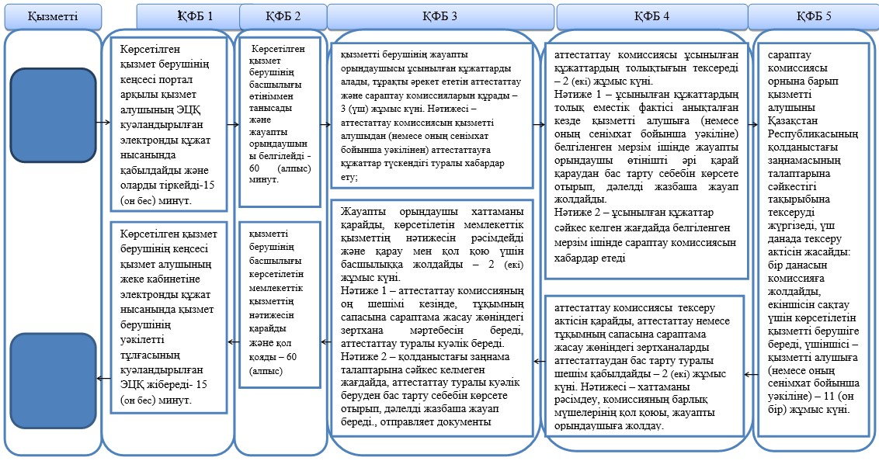

Аббревиатуралар мен қысқартылған сөздерді ажыратып жазу:  
ҚФБ – құрылымдық-функционалдық бірлік

© 2012. Қазақстан Республикасы Әділет министрлігінің «Қазақстан Республикасының Заңнама және құқықтық ақпарат институты» ШЖҚ РМК